«Использование камешков Марблс в работе педагога-психолога с детьми дошкольного возраста с ОВЗ»
Без игры нет и не может быть полноценного умственного
развития ребенка. Игра – это огромное окно, через которое
в духовный мир ребенка вливается живительный
поток представлений, понятий. Игра – это искра,
зажигающая огонёк пытливости и любознательности.
В. А. Сухомлинский

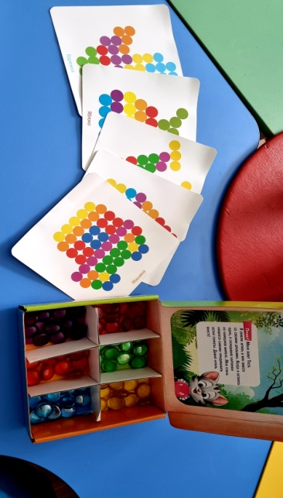
Жизнь ребенка-это игра, в которой он узнает мир, учится, развивается, растет. И поэтому процесс обучения не может происходить без нее. Тактильные ощущения, мелкая моторика, мыслительные операции развиваются в детской игре. Движения пальцев стимулируют деятельность центральной нервной системы и ускоряют развитие речи ребенка. Мой опыт работы с детьми с тяжелыми нарушениями речи и задержкой психического развития показал, что их потенциал довольно значителен. Они осваивают социальные нормы поведения, успешно усваивают адаптированную образовательную программу, выражают свои чувства. Поэтому моя коррекционная развивающая работа в дошкольном возрасте направлена на развитие познавательной деятельности у воспитанников. Практика показала, что привлекать внимание детей с ограниченными возможностями здоровья дошкольного возраста удается с помощью ярких предметов, картинок, но долгое время сосредоточится им крайне трудно.
На помощь приходят различные игры и упражнения, которые при создании благоприятных условий и соблюдении специфики работы (частая смена деятельности, дозированное изложение материала и т. д.) активно включают большинство детей в образовательный процесс, следуя указаниям педагога.
Игра позволяет принести эмоциональный эффект в занятие или любое событие; повысить мотивационную и познавательную активность, способствует более тесным отношениям между педагогом и родителями.
Ребенок должен испытывать чувство успеха от каждой выполненной им задания, видеть оценку своей работы. Для этого, на мой взгляд, лучше всего работать с ребенком игриво, динамично, эмоционально, позитивно и разнообразно. Все это побудило меня искать традиционные и нетрадиционные игровые приемы и средства для работы с детьми. Одним из таких приемов является специально организованная деятельность с использованием интересных стеклянных камешков- камешков Марблс. Это прием, который на практике очень ценный, с помощью правильного и вдумчивого подхода к нему, отвечает всем требованиям ФГОС, и может быть с успехом использован в корекционно - развивающей работе с детьми с ограниченными возможностями здоровья дошкольного возраста.
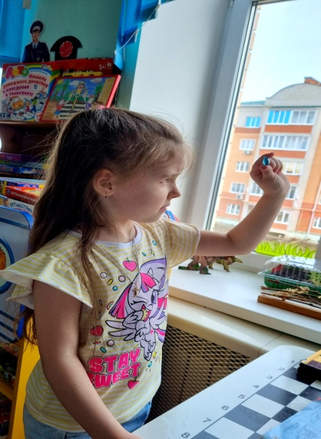
Марблс представляет собой сплющенный шарик овальной или круглой формы. Они могут быть изготовлены из глины, дерева, пластика или, чаще всего, стекла. У них самые разнообразные оттенки, цвета, красота которых так завораживает, что взрослым и детям хочется прикоснуться к ним, подержать их в руках. А главное, их целью является веселая, полезная и простая игра. Опыт работы с камешками Марблса позволяет разнообразить педагогический процесс, поддержать интерес к выполнению коррекционно-развивающих заданий, активизировать познавательную и умственную деятельность. Во время игровых упражнений, для развития познавательной деятельности у детей с ограниченными возможностями здоровья с камнями Марблс происходит умственное развитие. Методы и приемы работы с применением камней в значительной степени способствуют развитию высших психических функций у детей.
Однако следует отметить, что использование игр с камешками Марблс нельзя рассматривать как самостоятельный метод коррекции. Его использование служит в качестве вспомогательных средств, что позволяет стимулировать ребенка, создать благоприятный эмоциональный фон, что в итоге повышает эффективность коррекционного воздействия.
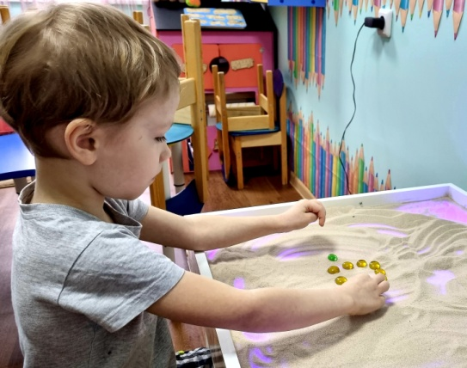
- фронтальная коррекционно-развивающая образовательная деятельность.
Игры и упражнения с камешками Марблс соответствуют требованиям ФГОС к предметно-развивающей среде:
- обеспечивают максимальную реализацию образовательного потенциала;
- удовлетворяют индивидуальные потребностей ребенка;
- поддерживают инициативы детей;
- формирует познавательные интересы и познавательные действия ребенка в различных видах деятельности;
- обеспечивают изменчивость и разнообразие содержания.
Камушки "Марблс" положительно влияют на тонкую мускулатуру пальцев и кистей рук ребенка. Они яркие, разнообразны по форме, цвету, фактуре, отвечают потребностям детей в эстетическом познании мира, способствуют психоэмоциональному благополучию. Они вызывают чувства радости, счастья, желания потрогать, пощупать, перебрать и поиграть с ними. Радостные эмоции повышают работоспособность, снижают утомляемость, благотворно влияют на общее состояние здоровья детей. Игры с ними способствуют речевой активности детей и могут использоваться как в подгруппах, на индивидуальных занятиях, так и в свободной деятельности детей. Дети становятся уверенными в себе и обогащаются позитивными эмоциями.
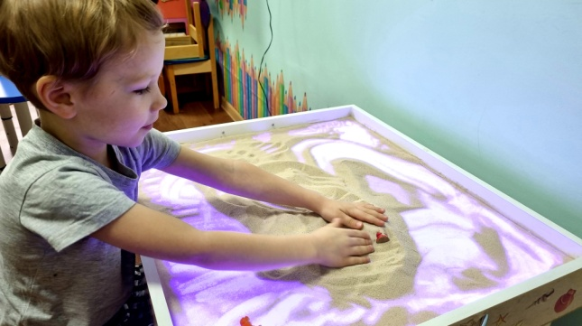
Разноцветные шарики и камушки с успехом используются для создания сюрпризного момента, эмоционально-позитивного настроения, для расслабления. Вот несколько примеров игр с камушками Марблс. Предлагаемые задания и упражнения будут интересны и детям из групп общеразвивающей направленности, так как использование камушков в работе вызывает в них положительные эмоции; задания могут быть разнообразны, изменяемы и модифицированы при изучении разных тем.
1. Игра «Камешки, дающие радость».
Звучит тихая музыка (шум моря). Дети сидят на ковре. Представьте, что вы превратились в гальку. Вытянитесь в струнку, превратитесь в твердый-твердый камень, напрягите все мышцы и замрите. А теперь превратитесь в растаявшее мороженое, все ваше тело мягкое, податливое.

2. Игра «Назови ласково»

Мы поможем сказочному герою добраться до дома, построив дорожку из камешков Марблс, называя уменьшительно-ласкательные слова. Например: фонарик, столик, домик.
- Игра «Радужные камешки»

Ребенок сидит на стуле. Психолог просит закрыть глаза и сделать из ладоней лодочку. Затем он кладет камешек Марблс в руки детей и дает инструкции. "Возьмите камень в руки, согрейте его, сложите руки вместе, катайте, дышите на него, согрейте его своим дыханием, дайте ему немного вашего тепла и ласки. Откройте глаза, посмотрите на камешек, расскажите о чувствах, которые у вас были во время упражнения."
- Игра «Сухой бассейн»

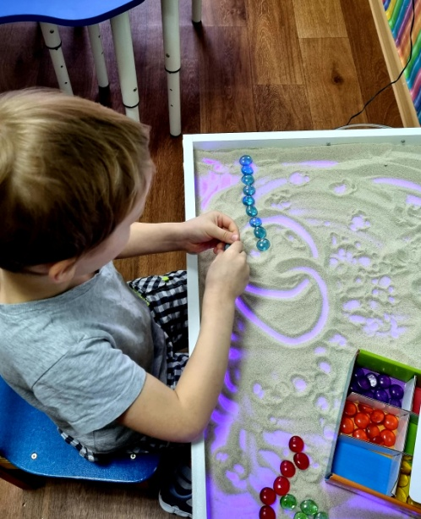
Цель: сенсорное развитие и развитие мелкой моторики. Необходимо сделать "сухой бассейн", он очень полезен для развития мелкой моторики у детей дошкольного возраста. Для этого вам нужно поместить марблсы в пластиковую емкость и перебирать пальчиками, там вы можете найти спрятанную среди камней маленькую игрушку или отсортировать их по цвету.
- Игра «Зеркало»

Детям рассказывают историю о буквах, которые так любили смотреть друг на друга в зеркало, что в конце концов путаются, где они и где их отражения. Детям рекомендуется помочь буквам убрать неправильное отражение.
- Игра «Продолжи узор»

Нужно с помощью камешков продолжить узор
- Релаксация с камешками «Волшебный сон»

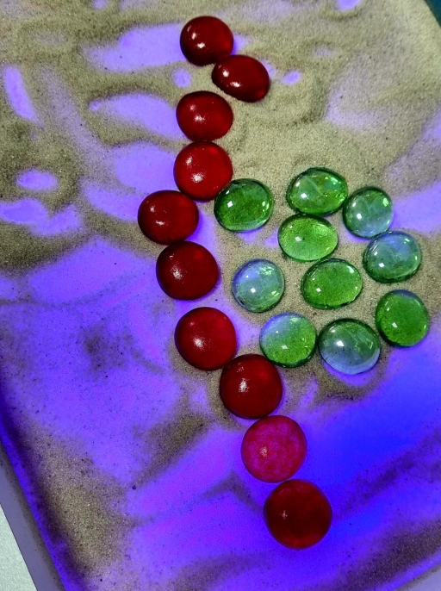
Дети принимают позу покоя, лежа на спине, закрывают глаза и учатся расслабляться под музыку. Звучит спокойная музыка. Психолог говорит: "Ресницы опускаются, глаза закрываются. Мы спокойно отдыхаем, сном волшебным засыпаем. Вдох носом - выдох губы слегка раскрываются, все чудесно расслабляется, вдох-выдох, вдох-выдох. Я слышу шум моря, прибой волны, катящейся по красивой гальке у берега. Волна ласкает их гладкие бока и разговаривает с ними: «расслабься, успокойся, отдохни, прислушайся к шуму моря», но камешки никак не хотят успокоиться. Они просят тепла и ласки (психолог кладет камешек в руки каждому ребенку). Пусть мысли покидают голову, пусть шея, грудь и руки отдыхают. Вдохните чистый морской воздух, расслабьте тело, ноги. Слушай себя, тепло и свет входят в вас. У всех нас уходят огорчения, плохое настроение. Слушайте тишину - она молчит. Слушайте тишину и тихое перешептывание камешков, вдох-выдох. Приятно отдыхать, но пора вставать. Сжимаем кулачки плотнее, поднимаем камешки выше. Протянись, улыбнись. Открой глаза всем, проснись. Загадай желание и попроси камень исполнить его. Молодцы. Хорошо. Кладем камешки в чудесную коробку. Однажды ваше желание обязательно сбудется.

Массаж со стеклянными камешками Марблс:

- вертим в руках.;

- нажмите на них пальцами;

- направлять в специальные канавки и отверстия, соревнуйтесь в точности .
- Игра «Лабиринты».
Игра учит ориентироваться в плоскости, развивать тактильные ощущения, движения пальцев, зрительную память, внимание. Предварительно вырезанные карандаши наклеивают на основу пустой коробки конфет, чтобы оставались свободные дорожки для движения камешков Марблс. Затем ребенок выбирает камешек, который ему нравится, и наклоняет коробку и перекатывает его.
- Игра «Азбука настроения».
Дети рассматривают камешки, выбирают сами и воображают, что камешек - его лучшая рыбка в мире. Дети отвечают на вопросы: Какое настроение у рыбки: веселое, радостное, счастливое? Какие чувства они испытывают: веселье, радость, счастье? В общей сложности учитываются 6 основных эмоций. Детям предлагается изобразить чувства, которые испытывает рыбка.
- Упражнения на снятие мышечного напряжения.
(Все упражнения повторяются 3-4 раза) Поиграем в прятки с камушками? Крепко сожмите камешек в кулачок, я проверю, хорошо ли вы спрятали камешек, стал ли ваш кулачок достаточно прочным. Хорошо. Теперь расслабьте руку и пальцы; если камешек выкатится из ладони, все в порядке. Я проверю, достаточно ли мягкие ваши ладони. А теперь зажми камешек в другой руке. Представьте, что вы превратились в камешки. Вытянитесь в струнку, превратитесь в твердый-твердый камень, напрягите все мышцы и замрите. А теперь превратитесь в расплавленное мороженое, Все ваше тело мягкое, податливое.Затем ребенок должен снова стать камнем. Динамическая пауза.
Зайчик шел, шел, шел, зеленый камешек (по цвету урока) нашелся. (Ходьба на месте с наклоном вперед, чтобы поднять камешек) Медведь шел, шел, шел, белый камешек нашел. (Идут по кругу и поднимают камешки. Детки шли, шли, шли и домой пришли. (Садятся на места)
В конце хочется вспомнить великие слова известнейшего педагога В.А. Сухомлинского: «Ум ребенка находится на кончиках его пальцев».

